获奖证书

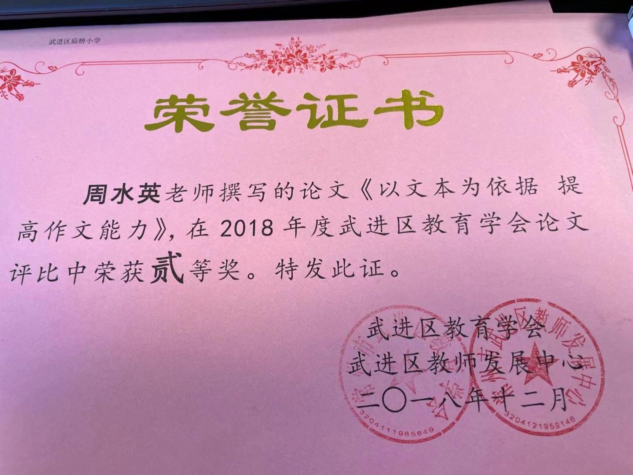
正文
基于文本 实现读写素养的有效提升
【摘要】小学语文教学大纲指出：“作文教学要与阅读教学紧密配合。”作文教学不是孤立存在的，它与阅读教学密不可分。在教学中，可以凭借文本的特点，抓住阅读与写作的结合点，以读促写，逐步提高学生的作文能力。
【关键词】文本特点 拟题 表达规律 结构
叶圣陶先生说：“阅读是吸收，写作是倾吐。”由此可见，阅读是写作的基础，与写作是相辅相成的。学生在理解文本内容、获取阅读信息的同时，必然会对文章的写作方法有所感知，对一些潜藏的写作资源有所了解。因此，在阅读教学中，我们要把握好教材提供的文本特点，智慧地把握阅读与写作的结合点，让作文训练融合在一篇篇文本教学之中，从而有效地提高学生的作文能力。那么，教师应如何有效依托文本，开展以读促写的活动呢？
一、依托文本的课题，感悟拟题之法。
教材中每篇课文的题目，一般都与文章的主要内容或者中心有关系，是文章的灵魂所在，是文章的眼睛，是对全文内容最精炼的概括。
在学习《轮椅上的霍金》时，我引导学生这样审题：作者为什么不用“科学巨匠霍金”或“物理天才霍金”而要用“轮椅上的霍金”为题呢？学生通过阅读文本，用心思考就明白：因为这是霍金与其他人的不同之处，也正是他的“人格魅力”的非凡之处，用“轮椅上的霍金”更能突出他生命的顽强。由此得出拟题方法之一：命题时要抓住人物的特点进行。
其实，在教材选编的课文中，文本题目形式多样。有的题目跟文章主要内容有关，如《徐悲鸿励志学画》《把我的心脏带回祖国》《普罗米修斯盗火》；有的题目反映作者的情感态度，如《厄运打不垮的信念》《我们爱你啊，中国》；有的是名著的一部分，采用了缩写或改写的形式，如《孙悟空三打白骨精》《林冲棒打洪教头》；有的还巧妙运用修辞手法，如《桂花雨》等等。每当学到了新的取题方法后，我就引导学生讨论自己在写文章时的取题困惑。通过这样的“解题”研究，学生不但明白了文章题目的重要，更积累了拟题的方法。经常对文本题目用心比较分辨，斟酌推敲，反复训练，学生的审题、拟题能力也就逐步提高。
二、依托文本体裁，了解文体表达规律。
在语文教材中，体裁非常丰富：记叙文、说明文、议论文、诗歌。而记叙文还可细分为：传说、寓言、童话、散文、小说等。我们可以总结出一类文体所含的共同特征，再让学生凭借这些特征去阅读理解同类文章，从中总结出这类文章的普遍适用的方法。经过这样的不懈努力，学生就能掌握这类文章的学习规律，同时也能初步掌握各位文体的表达方法，随后迁移到自己的习作中去。
如学完了《日月潭的传说》一文后，老师又出示了《哪吒闹海一文。然后引导学生去比较两篇课文的异同。在老师的点拨和学生讨论中得出：开头都有个表示时间的词“很久很久以前”，传说中的主人公总是要吃尽千辛万苦为民造福而牺牲自己，结局总是表达一种美好的愿望等等。这样一来，基本概括出了传说这类文体的特点。然后，老师让学生发挥想象，利用学到的关于传说的文体特点，尝试着创作另外的传说。实践证明，学生合作创编的传说，尽管还需要完善，但传说这类文体的特点学生基本都能掌握，这样的教学就是有效的。
《谈礼貌》是一篇议论文。学生对于议论文的一般结构已了然于胸，也初步知道所举例子的特点。但因平时议论文的写的训练很少，究竟怎样写学生还没有明晰的概念。于是，我借助《说礼貌》一文中的几个举例证明的段落，引导学生思考：三个事例在表现手法上有什么相同之处？学生阅读文本后明白：三个事例在叙述时，都是先写事例，再加上随后的议论。然后再引导学生思考：同是议论，但这三个事例后面的议论采用的形式一样吗？通过再读文本，学生发现：本课三个事例后的三句议论句分别用了引用俗语、形象化的描述、运用关联词语这三种形式呈现。同时引导学生回顾学过的《滴水穿石的启示》《说勤奋》的议论方式，这下学生都明白了：是设问、反问、引用名言。之后趁热打铁，老师提供几个关于礼貌的事例，要求学生模仿课文2、3、4自然段的写法，选择一个能说明礼貌待人好处的故事，用准备精炼的语言写下来，一百字左右，能表现“礼貌待人、使用礼貌用语”这个中心的地方要适当具体写，最后再写上一句切合故事的议论。从学生写的片段中可以看出，这样的训练是行之有效的，学生基本掌握了议论文的特点，也能运用适当的议论方式。这为我语文课前演讲打下了良好的基础。
再如说明文的教学，这类文体有一个共同的特点，就是作者在说明事物时常常会通过因果、比较、分合等方法来构段组篇，通过列数字、举例子、作比较、打比方等方法来说明事物的特征。《麋鹿》一文，我就设计了让学生用列数字、打比方、作比较、举例子等方法来分析麋鹿的外形特征和生活习性这一环节，并用一张表格呈现说明方法、外形特点或生活习性。在学生充分交流、感悟的基础上，出示一只小猫的简单外形和生活习性的描写，要求学生运用以上打比方、作比较、举例子、列数字等方法，小猫的外形和生活习性写具体。因为当阅读时目标明确，所以学生在写作训练时也得心应手。
再如散文，特别是借景抒情的散文，在老师的指导下，通过学生声情并茂的朗读，去感受景物的境，体会作者的情，领悟作者的表达方法，并迁移到写景的习作中去。《记金华的双龙洞》是按游览顺序来描写双龙洞的特点的，教学中要指导学生理清描写的顺序，学习、借鉴这种写法。《烟台的海》是按时间顺序描写海一年四季不同的景色，教学时就要把了解和学习按时间顺序、抓住特点描写景物作为重点。
三、依托文本的结构特点，感悟“文纲”之道。
阅读教学中，要让学生明白作者的构思过程，即领悟文本的“文纲”之道。要让学生明白写文章之前先列作文提纲，从整体出发检验每一字、每一句、每一段、每一部分是否都为全局所需，是否都丝丝入扣、相互配合。
如：学了《黄山奇松》后，学生课文采用了“总——分——总”的写作方法，采用比喻、排比、拟人等修辞手法，把黄山奇松的姿态描绘得栩栩如生。在学生明白文本写法的基础上，我让学生以校园里的植物为材料，写一篇“总分总”结构的文章，并运用比喻、拟人、排比等方法写具体生动。
《钱学森》这篇文章，采用了倒叙的写法。为了让学生了解倒叙在文中的作用，我这样引导学生思考：这篇文章是按什么顺序写的？按照时间顺序来写的话，课文的第一小节应该放在第几小节？那作者为什么没有这样写呢？这样写给你什么感觉？通过讨论，学生就明白，这样写能吸引读者的注意，激发读者的阅读兴趣。这也是叙事文章开头常用的一种方法。
还有一些文章采用首尾呼应的结构，如《九寨沟》；有的运用了插叙的方法，如《剪枝的学问》；有的采用开篇点题，如《詹天佑》；有的则在篇末点题，如《青海高原一株柳》等。文本结构多种多样，我们在教学中就要利用这些文本的结构特点，并以此为范例引申开去，设计片段练笔，学生在阅读中领悟这些方法，并灵活运用到自己的写作中去。
四、依托文本空白，积累写作素材。
在阅读文本时，不难发现，文本中留有空白之处较多。这些空白可以是内容的深化，可以是情节的衔接，也可以是情节的转折变化……我们可以充分利用这些空白，让学生进行想象练笔。
1、链接背景，对主题深化点进行补白。
在阅读《钱学森》中的一位美国高级将领说的一句话后，我补充了当时美国人对钱学森的软硬兼施的材料，在学生充分阅读后，我设计了这样一个练习：当美国人给钱学森高官厚禄时，他是怎么想的？怎么做的？当美国人把他关进大牢折磨他，钱学森又是怎么想怎么做的呢？通过这样的练笔，钱学森的那颗拳拳爱国心已深入学生心灵。
2、巧用结尾，对文章空白处进行补白。有些课文的结尾意味深长、耐人寻味，给读者留下想象的余地。如《爱之链》结尾“乔依醒来……”，又如《半截蜡烛》一文最后写道：“当杰奎琳踏上最后一级楼梯时，蜡烛熄灭了……”再如《船长》中船长随着轮船一起沉入大海，这是文章的高潮部分。不论是沉入深渊的船长，还是获救的人们，心中定有万语千言。在教学中，对这些文本空白处重点引导，充分发挥学生想象，深入理解文本内容，感悟人物的崇高品质。
在阅读教学中，关注写作的训练，这是发展的必然趋势。所以，将写作训练贯穿阅读教学的始终，关注言意结合，优化教学引导，注重读写融合，丰富训练形式，让学生在阅读中习得语用能力。古人把阅读比作根，把作文比作叶，根深才能叶茂。我觉得，把文本比作根，把作文比作叶，根深叶茂，这是一名语文老师应该追求的一个境界！

